УПРАВЛЕНИЕ ОБРАЗОВАНИЯ АДМИНИСТРАЦИИ

города-курорта КИСЛОВОДСКА

муниципальное бюджетное общеобразовательное учреждение

средняя общеобразовательная школа № 14 города-курорта Кисловодска

**Россия, 357700, Ставропольский край,**

**г. Кисловодск, ул. Чкалова, 71/54,**

**ИНН 2628034365 КПП 262801001**

**ОГРН 1022601312062**

**Тел. 6-21-65, 2-20-48, 3-68-09**

**«Обращение к искусству как одному из условий формирования стрессоустойчивости у подростков»**

**Педагог-психолог**

**МБОУ СОШ №14**

**Гайдукова Виктория Игоревна**

**Кисловодск 2017 год.**

Аннотация

Стресс, как известно, имеет множество «лиц». Он может проявиться в самом неожиданном виде, застать вас врасплох, заставить поверить в безысходность ситуации, впасть в панику, и позволить всецело страху овладеть вами. Поэтому я считаю, что тема «Организация работы педагога-психолога по формированию стрессоустойчивости у подростков» имеет все основания быть освещенной в моей работе.

Принято считать, что стресс-это удел взрослых, состоявшихся людей, обремененных работой и семьей. Но это далеко не так. Одна из самых уязвимых категорий для стресса-это подростки.

Моя программа раскрывает следующие вопросы:

1. Выявление обучающихся, у которых наблюдается повышенный уровень стресса, при помощи тренинга, разработанного мной.
2. Определение причин, вызывающих стрессы у подростков с помощью личных бесед и специальных рисунков, где тестируемый ярко проявляется его проблема.

Моя задача, как психолога, выявить уровень стресса у обучающихся 8-11-х классов, чтобы провести работу по преодолению стрессовых ситуаций у подростков.

Данная методическая разработка может быть использована в работе педагога-психолога для поддержки подростков и формирования у них стрессоустойчивости.

Введение

Я выбрала эту тему потому, что ежедневная работа с разными категориями детей ясно показывает, что наиболее подвержены стрессу именно подростки. Этот вопрос волнует, как родителей, так и учителей, но больше всего-подростков. Именно тем и опасен этот возраст, что не всегда дети рассказывают о перенесенных ими стрессах, загоняя их вглубь своего сознания, не доверяя ни родителям, ни педагогам.

Я попробовала данную авторскую программу применить именно к обучающимся 8-11-х классов с поправкой на их возрастные особенности. Трехлетний опыт показал, что нетрадиционная форма тестирования привлекает подростков, располагает их к беседе, и помогает им высказаться, а, значит, решить проблему с педагогом-психологом.

Данная разработка является новаторской, поскольку в массе различных тестов, тренингов, мониторингов нет прямого выхода именно на восприятие психологии через творчество различных деятелей искусства, а ведь между тем, художники, писатели, композиторы, это те люди, которые создавая свои шедевры, прежде всего пропускали их через собственную душу и собственное восприятие мира, в разные периоды жизни. Поскольку всем людям присущи как радостные моменты, так и стрессовые, легко подобрать к той или иной ситуации подход к обучающемуся через искусство.

Моя цель-снизить уровень стресса повысить мотивацию к положительному восприятию жизни у самой ранимой категории обучающихся школы, а также закрепить полученный позитивный результат.

Моя разработка нашла свое заслуженное место среди обучающихся не только нашей школы, но и других школ при проведении Дней психологического здоровья.

Учитывая конфиденциальность, которая присутствует в нашей практике, я стараюсь опосредованно предупредить о возможных сложностях в поведении подростка в стрессовой ситуации его родителей и классного руководителя, а также даю советы по предупреждению подобных ситуаций и формированию стрессоустойчивости у данной категории детей.

Работа по содержанию объемная, так как включает в себя лекцию, знакомящую обучающихся с деятелем изобразительного искусства (в данном случае-с Рене Магриттом) и его произведениями, самостоятельную творческую работу учащихся, обработку полученных материалов и подведение итогов данного вида работы.

Ограничения применения данной программы касаются только детей с ЗПР, поскольку им тяжело воспринимать работу, состоящую из нескольких этапов, включающую активную умственную деятельность.

Работа показала, что в категорию риска входит лишь один фактор: отсутствие интереса к искусству, что усложняет работу, но все –таки позволяет формировать стрессоустойчивость и у этой категории обучающихся, процент которых составляет около 0.87 %.

**ОБРАЩЕНИЕ К ИСКУССТВУ КАК ОДНОМУ ИЗ УСЛОВИЙ ФОРМИРОВАНИЯ СТРЕССОУСТОЙЧИВОСТИ У ПОДРОСТКОВ**

**РАЗДЕЛ 1. ПСИХОЛОГИЯ ЧЕРЕЗ ПРИЗМУ ЖИВОПИСИ**

**„Мои картины — не сны усыпляющие,**

а сны пробуждающие.“

Рене Магритт

В каждом человеке живет творческая составляющая, в том числе и у ребенка. Живопись - одно из наглядных проявлений творчества. Обращаясь к изобразительному искусству я бы хотела заострить свое внимание на бельгийском художнике-сюрреалисте первой половины XX века Рене Франсуа Гислене Магритте.

Этот художник в свое время не только совершил прорыв в области художественного искусства, но и показал, как с помощью живописи можно проникнуть в глубины психологии.

Первым этапом занятий становится знакомство обучающихся с жизнью и творчеством этого художника. Обзор картин позволяет им с помощью живописи раскрыть свои мысли, понять, что они чувствуют, осознать свои эмоции.

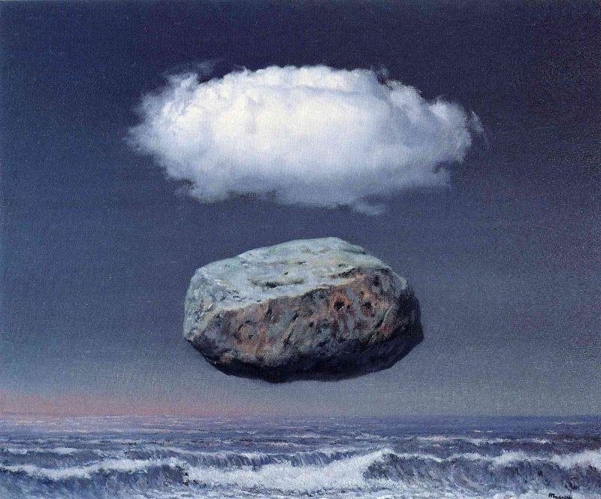

Рисунок 1.1

Я предлагаю детям рассмотреть, что изображено на картине, в данном случае мы видим полотно, которое называется «Чистые идеи». Мы узнаем, что хотел этим сказать художник, почему дал такое название своей картине. Выслушав мнение учащихся мы совместно с ними приходим к выводу, что самое главное в данной работе-это два полярных изображения: тяжелый камень и легкое облако. И вопреки всем законам физики облако поднимает камень над водой. Так и наши мысли могут нам помочь справиться со стрессовой ситуацией, главное, правильно их настроить.

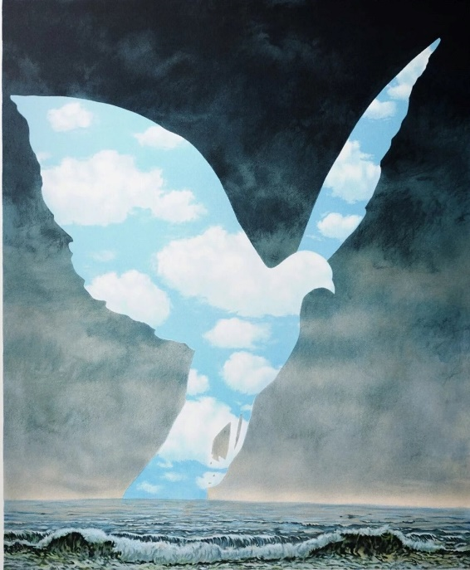  
Рисунок 1.2

Если первая картина помогает нам постичь силу положительных мыслей, то полотно «Большая семья» открывает перед нами возможность почувствовать, что даже в момент самой грозной бури внутри можно сохранить спокойствие и умиротворение. Учащиеся, рассматривая парящую птицу цвета ясного неба, которая контрастирует с темным фоном, понимают, что человеческий разум, его сознание и душа подобны этой птице, также и тяжелые серые облака, тугие морские волны вполне создают картину окружающего мира, который зачастую бывает несправедлив к человеку, и к ребенку особенно.

Именно в этот момент, когда учащиеся рассуждают о том, что видят на картине, происходит принятие тех факторов, что в каждом из нас живет сила спокойствия, которая помогает нам держаться крепко на своем месте и никакая внештатная ситуация не сможет разрушить силу духа.

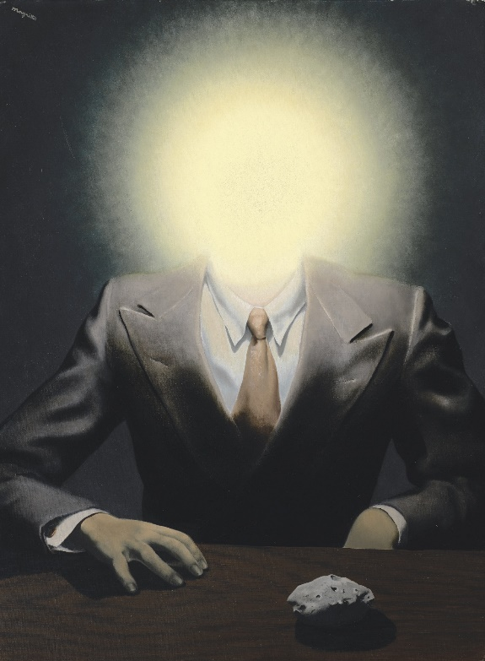

Рисунок 1.3

Особенный интерес у учащихся вызывает картина Магритта «Принцип удовольствия». На полотне изображен человек в стильном костюме, но вместо головы у него светящийся солнечный диск. При разборе этой картины мы постепенно понимаем, что нам открывается наше естественное желание-достичь своих целей, дойти до высот, стать теми, кем мы мечтаем. Зачастую страх не найти себя и свое призвание ранит неокрепшую психику подростка, что впоследствии приводит к стрессу.

Именно благодаря детальному рассмотрению данной картины мы совместно с учащимися приходим к выводу, что каждый человек несет в себе неугасающий свет, силу возможности достичь своей цели, а, главное, силу большой веры в себя.

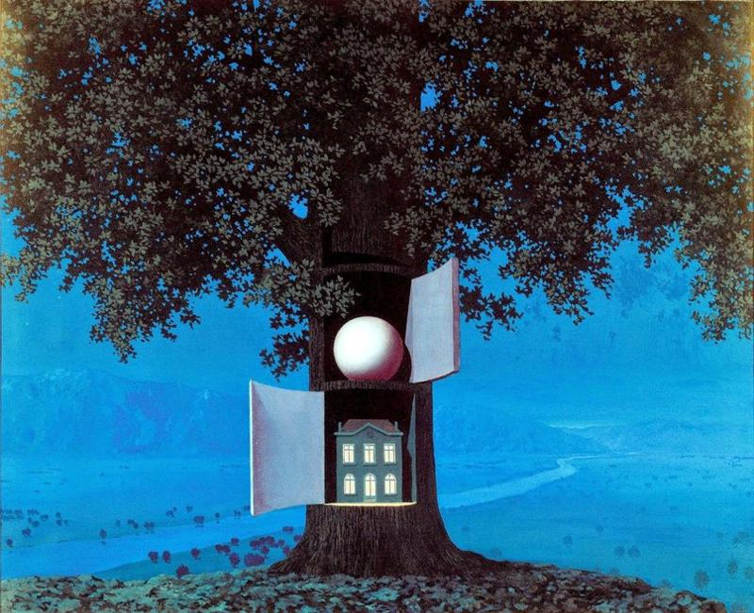

Рисунок 1.4

«Голос крови», так назвал эту картину Рене Магритт, вложив в нее весь смысл духовной близости родителей и детей. Но так бывает не всегда, случается, что проблемы в семье влекут за собой стрессы у подростков.

Однако семья-это все равно главнейшая сила, движущая человеком.

В центре сюжета дерево, которое само по себе определяет общий мир взрослых и маленьких, родителей и детей, белый шар за верхней дверцей-это сам человек, его сознание и возможности, не зря на этой картине человек имеет форму шара. В понимании художника шар-это планета, а, значит, человек включает в себя абсолютно все, он способен на многое, и, безусловно, к этому его готовит его семья. Нельзя не обратить внимание на дом, который скрывается за другой дверцей, он уютный, в нем светятся окна, там явно будут рады пришедшему.

Этот дом-это наш дом, дом, где ждут родители, где готовы поддержать, и всего-то надо постараться друг друга понять, чтобы достичь гармонии и избежать стресса.

Данная картина как бы говорит нам о том, что мы имеем еще одну великую силу, силу семейных уз, которые помогают нам бороться с тревогами, которые несут нам радости, благодаря которым мы становимся той великой планетой в бескрайнем космосе под названием Жизнь.

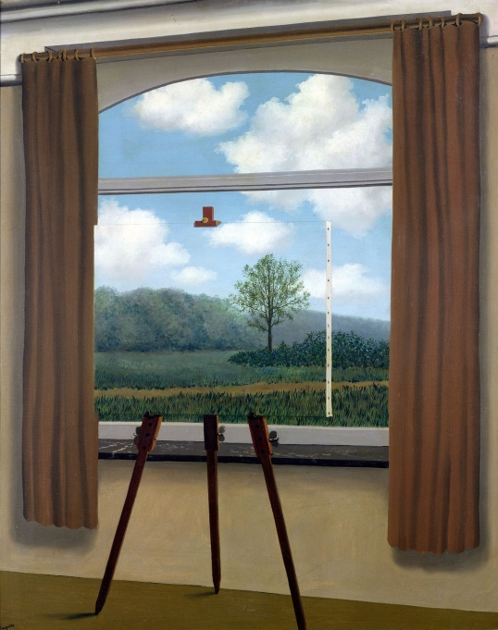

Рисунок 1.5

«Удел человеческий». Мы подошли к той картине, на основе которой и создана данная методическая разработка.

Рене Магритт изобразил на полотне мольберт, стоящий перед окном. На первый взгляд кажется, что изображение на холсте детально повторяет ту картину, что развернулась за окном, но так ли это на самом деле?

При обсуждении данного полотна учащиеся выдвигали как вполне обычные версии:

1. За мольбертом та же самая картина, то же дерево, та же тропа.
2. За мольбертом стоят люди, которых художник хотел забыть.
3. За мольбертом либо разрушенный дом, либо пораженное молнией дерево.

Так и достаточно оригинальные:

1. За мольбертом стоит мать художника. Женщина ушла из жизни, когда Рене был маленьким мальчиком, и эта трагедия оставила на сердце художника след на всю жизнь, хотя он позднее все же смог закрыть этот гештальт.
2. Мольберта нет. На самом деле мы не можем найти золотую середину, и бросаемся в крайности, сами внушаем себе то, чего нет, или же напротив не хотим посмотреть глубже, и довольствуемся тем, что нам предоставляют.

Одну из самых эффектных и имеющих право на жизнь версий выдвигает специалист, и звучит она так:

1. Окна на картине нет. В комнате есть три стены и дверь. Художник решил прибегнуть к такому выходу, скорее всего, по бытовой причине, поскольку в планировку комнаты не входит размещение окна, художник «оживил» пространство с помощью его художественного воплощения на стене. Для этой же цели там присутствуют такие детали как карниз, шторы и мольберт, который создает иллюзию того, что окно настоящее.

Как правило, учащиеся бывают удивлены такой версией, это рождает волну обсуждения, которая действует на всех благоприятно, в какой-то степени участники становятся сами на некоторое время психологами, что позволяет и свои ситуации рассмотреть, с другой стороны.

В данном случае очень важно, что обучающиеся обсуждая полотно дают полю своей фантазии, своим мыслям, своим чувствам и эмоциям, открываясь они окончательно выпускают наружу тревоги и беспокойства, глядя на них уже иными глазами.

Уже после первого этапа занятий уровень стрессоустойчивости у подростков повышается, что значительно улучшает их общее состояние и упрощает дальнейшую работу с ними.

Сам Магритт пережив потрясение в жизни всегда создавал свои картины, стараясь привнести в них разгадку того, что же живет в человеке, с помощью его картин многие люди приходили к определенным выводам, смогли побороть свои страхи, комплексы и тревоги, из которых рождался и стресс. Не зря именно через призму искусства психология может наиболее эффективно достучаться и до взрослого человека, и до подростка. Как говорил сам Рене Магритт: «Мои картины — не сны усыпляющие,

а сны пробуждающие».

**РАЗДЕЛ 2. ПРАКТИКТИЧЕСКАЯ ЧАСТЬ**

На втором этапе тренинга каждый учащийся рисует свое собственное окно с перспективой, опираясь на картину Рене Магритта «Удел человеческий».

Для этого обучающимся дается шесть геометрических фигур, каждая из которых имеет свою расшифровку. Любая из этих фигур может стать формой для окна. До того момента пока учащийся не сдаст свою работу ему не рассказывается, что означает та или иная форма, выбирает он ее только в соответствии с собственным желанием.

Рисунок 2.1

Квадрат. Люди, выбирающие эту форму, имеют тенденцию к расширению своего профессионального и интеллектуального кругозора, склонны к анализу, достаточно креативны в плане идей и мыслей, поскольку многие из них выбирая эту форму, утверждают, что квадрат – это куб в перспективе, в который может поместиться еще определенное количество квадратов.

Рисунок 2.2

Треугольник. Эта фигура является отражением скрытности, люди, чей выбор падает на треугольник, не любят излишнего внимания к своей персоне, показывают лишь то, что им выгодно, не жалко, удобно, не страшно показать окружающим. Они интересные собеседники, но, к сожалению, не все это могут оценить, поскольку эти люди не со всеми идут на контакт.

Рисунок 2.3

Круг. Эта форма ассоциируется со смотровым окном, и не зря. Люди, выбирающие круг как основу своего окна, любят наблюдать за другими со стороны, делать выводы, их интересует жизнь окружающих людей, зачастую, они испытывают досаду по поводу того, что их собственная жизнь не наполнена яркими моментами, хотя это досада не всегда бывает оправдана.

Рисунок 2.4

Ромб. Люди-ромбы артистичны, ироничны, любят быть в центре внимания, любят показывать свое превосходство над другими, ранимы, нетерпимы к недостаткам других. В глубине души хотят быть более свободными, так как подвластны стереотипному мышлению.

Рисунок 2.5

Прямоугольник. Эти люди четко обозначают свои позиции, амбиции, желания и планы. В зависимости от ситуации они знают, какой путь стоит найти, короткий и легкий, или трудный и долгий. Обладают логическим мышлением и склонностью к размышлению. Одни из тех людей, которые видят свои возможные перспективы.

Рисунок 2.6

Шестиугольник. Это сложные люди, творческие энтузиасты, позитивные пессимисты, логика для них чужда, они всегда гнут свою линию, держатся курса, который сами выстроили, консервативны, верят в мистику, обладают низким порогом страха, но иногда могут впасть в панику.

Исходя из того, какую геометрическую фигуру выбирает учащийся и как он украшает свое импровизированное окно, я делаю вывод о том, какая категория детей наиболее подвержена стрессу, и моя дальнейшая работа строится на результатах, полученных в ходе практической части занятия.

С помощью фломастеров, цветных карандашей, листов А4 участники создают перспективы, открывающиеся за тем или иным окном.

Расшифровка каждого рисунка сугубо индивидуальна, я приведу несколько аспектов данного анализа.

1.Психологический.

По рисунку составляется психологический портрет человека, выявляются его проблемы, комплексы, предрасположенность к стрессу, мысли, наличие сбоев в эмоциональном фоне. С помощью этих выводов мы модем составить дальнейший маршрут по формированию стрессоустойчивости у подростков.

1. Профессиональный

По деталям, находящимся на рисунке, можно определить перспективные профессии участников, наличие склонностей к творческой, спортивной, научной стезе, а также готовность к продолжению обучения в школе, ССУЗах и ВУЗах. Зачастую именно процесс обучения и процесс выбора профессии тоже требует определенной стрессоустойчивости, и получив данные результаты, мы можем продолжить работу по решению этой проблемы.

1. Интеллектуальный

По тому, как выполнен рисунок, есть ли там сложные элементы, заложена ли глубокая мысль, приложено ли к рисунку текстовое примечание, можно сделать выводы, насколько автор рисунка зависим от интеллектуального мотива. Как правило, люди, которые используют эти приемы в своих рисунках, имеют интеллект выше среднего уровня. Но обучающиеся, у которых повышенный уровень интеллекта и большие творческие способности сильнее других воспринимают стресс. Это еще одна задача, которую мы решаем.

Изображения, которые чаще всего воплощают в рисунках учащиеся, и их примерное описание:

1. Люди –осторожность, умение анализировать, в зависимости от того, что еще дополняет рисунок можно делать выводы являются ли люди за окном признаком отчужденности, или это, напротив, стремление быть в центре социума. Многие ситуации стрессового характера так или иначе зависят от окружающих людей, если вовремя понять, в чем кроется причина, можно справиться с проблемой, или вовсе не допустить ее развития.
2. Пейзажи – умиротворение, спокойствие, консервативность, творческое начало.
3. Города – активность, стремление к достижению цели, общительность, сумбурность в мышлении.
4. Фантастические картины, аллегории – уход от реальности, творческие наклонности, желание вернуться в детство.
5. Мрачные виды – тоска, негативные ситуации, впечатлительность, стрессовые ситуации.
6. Море, небо, лес, поле – сдержанность, взрослое мышление, идущее вразрез с возрастом, философское мышление.

Специалист должен сопоставить выбор геометрической фигуры, цветовую гамму, сюжет изображения, наличие мелких, но значимых деталей и по ходу занятия создать импровизированную расшифровку практической работы.

Второй этап заканчивается обсуждением практической части занятия, участники вместе с ведущим подводят итоги, выявляют суть этапа. Зачастую обучающиеся изъявляют желание расшифровать свои работы в кругу участников тренинга, но есть те,которые предпочитают поговорить о результатах отдельно ото всех.

Безбоязненно посмотреть в глаза проблемам, разобраться с душевным состоянием, открыто обсудить сложившуюся ситуацию с людьми, это и есть цель всего тренинга. Для самого специалиста, который ведет тренинг, так же будет полезно принять участия в нем, поскольку именно находясь в центре определенного события можно полноценно его оценить, разъяснить и оказать помощь окружающим.

Заключение

Подводя итоги могу сказать, что данная методическая разработка имеет высокий уровень эффективности, с ее помощью можно не только выявить наличие и степень стресса, но и спроектировать дальнейший маршрут, который приведет к благоприятному результату и поможет повысить уровень стрессоустойчивости у подростков.

Первый раз моя методическая разработка была представлена мною на совете в Центре психолого-педагогической реабилитации и коррекции г.-к. Кисловодска. Там же она зарегистрирована как авторская программа для работы с обучающимися школ, в дальнейшем

данная программа мною применялась во время проведения Дней психологического здоровья в учебных заведениях г.-к. Кисловодска.

Я считаю, что эта методическая разработка проста и эффективна в использовании, является хорошей базой для работы с подростками, для укрепления их стрессоустойчивости и улучшения их эмоционального состояния.

Список литературы

Книги

1. Выготский Л.С. Вопросы детской психологии. - М.: Юрайт, 2017
2. Кеннон В. Физиология эмоций. Телесные изменения при боли, голоде, страхе и ярости. — Л.: Прибой, 1927.
3. Кокс Т. Стресс. — М.: Медицина, 1981.
4. Млодик И. Ю., Сушинский С. А. Эти беззащитные подростки- СПб.: Питер, 2016 г.
5. Рапацкая Л.А. Мировая художественная культура. 11 класс. Часть 1- М.: Владос, 2016 г.

Интернет-ресурсы

1. <https://losko.ru/rene-magritte/>
2. <https://www.interior.ru/art/955-rene-magritt-zagadochnyj-i-nepredskazumyj.html>
3. <https://artchive.ru/renemagritte>
4. <https://arts-dnevnik.ru/rene-magritt/>
5. <https://allpainters.ru/magritt-rene.html>
6. <http://interesno.cc/article/1722/rene-magritt-tajjny-velikogo-hudozhnika>

Оглавление

Титульный лист.

1 Аннотация…………………………………………………...2

2 Введение………………………………………………..……3

3 Основная часть. Обращение к искусству как одному из условий формирования стрессоустойчивости у подростков.5

Раздел 1 Психология через призму живописи………………5

Раздел 2 Практическая часть………………………………...12

4 Заключение……………………………………………….…20

5 Список литературы………………………………………....21

6 Оглавление…………………………………………….…….22